## 4.3质量检查平台2019年的要求

### 4.3.1希望平台新增加的功能

（1）浏览返回后，应回到上一页，目前只要返回就是回到首页。

（2）上报日期能否加入具体上报时间。

（3）组长添加的计划错了后无法取消。

（4）质量检查评估一栏能够加入分数一栏。

（5）组长反馈回来的问题有时候没能解决完成，能否加入审核人再次给打回功能。

（6）质量检查中的未检查数量能否改为整个工程共剩余多少未查，再加入一个按月统计的）。

（7）质量检查的界面能否加入排序功能（按项目建立时间）。

（8）上报统计能否加入评估的内容（优、良、合格、不合格）。

（9）上报导出能否加入评估内容及分数、检查数量，现在只有上报数量，没法统计百分比。

（10）上报导出能否加入超时上报统计。

（11）上报统计能否加入下拉列表一栏（负责人、工程名称）。

### 新增加功能详情

（1）浏览返回后，应回到上一页，目前只要返回就是回到首页。

（2）每日上报资料能否加入具体上报时间“年月日小时分钟”。



（3）组长添加的计划错了后无法取消。

（4）质量检查评估一栏能够加入分数一栏。

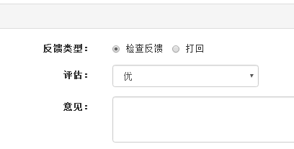

（5）组长反馈回来的问题有时候没能解决完成，能否加入审核人再次打回功能。

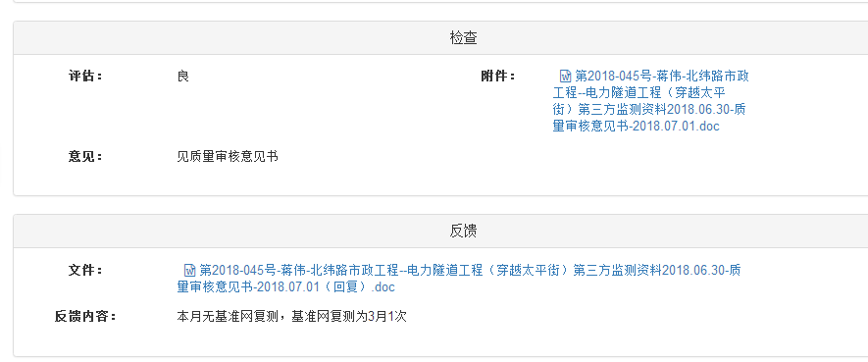

（6）质量检查中的未检查数量能否改为整个工程共剩余多少未检查，再加入一个按月统计的）。

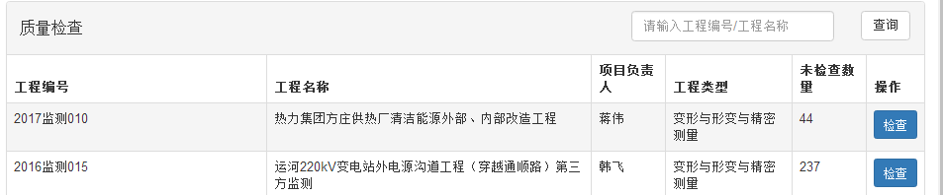

（7）项目排序能不能以项目建立时间排序，有个固定顺序，而不是时刻变动，最新建立的项目在最前面，依次排列。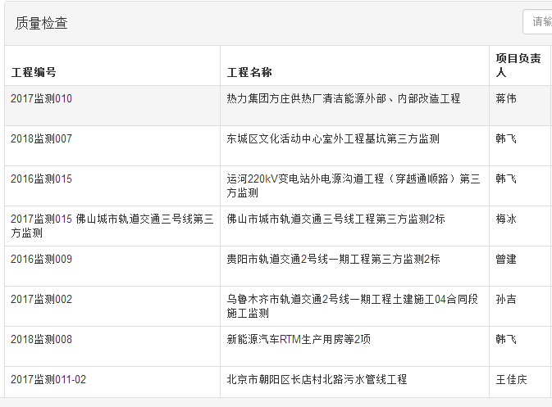

（8）上报统计能否加入评分的内容（优、良、合格、不合格）。

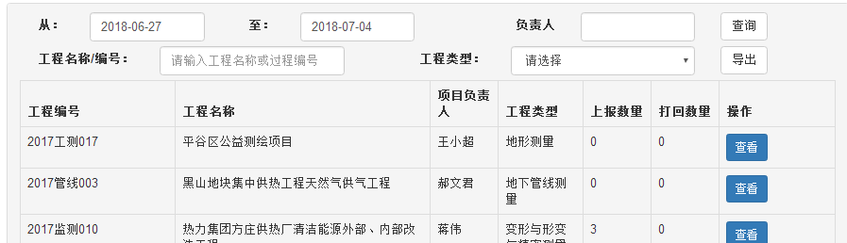

（9）上报导出能否加入评分内容及分数、检查数量，现在只有上报跟打回数量，没法统计百分比。



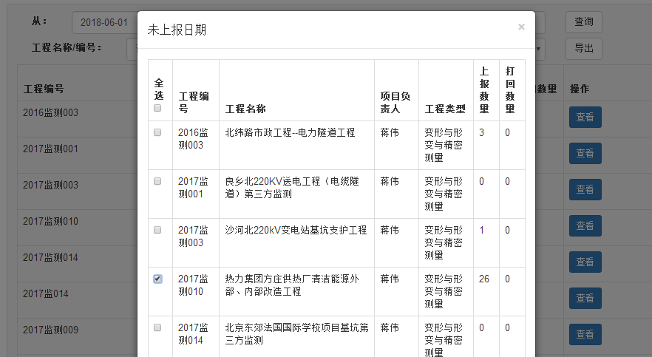

（10）上报导出能否加入超时上报统计。

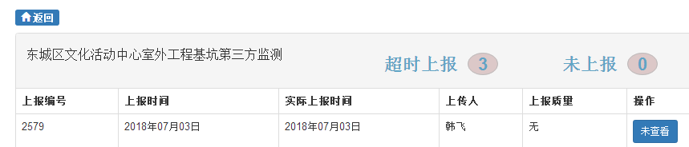

（11）上报统计能否加入下拉列表一栏（负责人、工程名称）。

